**ОСП МБДОУ детский сад № 8 «Звёздочка» - детский сад «Солнышко»**

**Сценарий концерта в детском саду, посвященному**

**«Дню матери»**

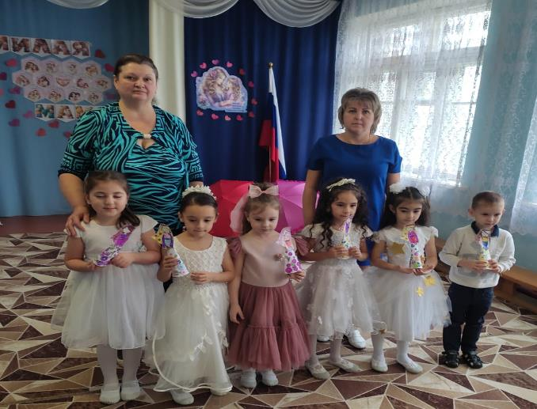

**Подготовили и провели**

**воспитатели:**

**Елистратова С.В.**

**Гребенникова С.М.**

**2024 год**

**Цели**: формирование семейных ценностей; воспитание любви и уважения к матери.

**Задачи:**

-создание веселой и доброжелательной атмосферы праздника;

-формирование нравственно-эстетических ценностей;

-развитие творческих способностей детей.

**Ход праздника:**

**Звучит фонограмма стихотворения**

«Я свяжу тебе жизнь  
Из пушистых мохеровых ниток.  
Я свяжу тебе жизнь,  
Не солгу ни единой петли.

Я свяжу тебе жизнь,  
Где узором по полю молитвы   
Пожелания счастья  
В лучах настоящей любви.  
Я свяжу тебе жизнь  
Из веселой меланжевой пряжи.  
Я свяжу тебе жизнь,  
И потом от души подарю.  
Где я нитки беру?  
Никому никогда не признаюсь:  
Чтоб связать тебе жизнь,  
Я тайком распускаю свою»

**Открытие концерта, танец девочек «Нежный вальс»**

Под красивую музыку заходят ведущие

**Ведущий 1**: Добрый вечер, дорогие, милые женщины!

А добрый он потому, что сегодня мы посвящаем его самым красивым, самым добрым, самым ласковым, самым заботливым и нежным, вам, наши любимые мамочки! Мы хотим, чтобы сегодняшняя встреча доставила вам радость, хотим, чтобы Вы немного отдохнули и улыбнулись.

**Ведущий 2:** Милые наши, хорошие, славные,

Самые нежные, добрые самые!

С праздником вас от души поздравляем,

Счастья, здоровья, любви вам желаем.

**Ведущий 1:** Сегодня станцуем, сегодня споем,

Сегодня стихи мы, конечно, прочтем.

Веселые пляски, любимые песни…

Старались концерт сделать мы интересней.

**Ведущий 2**: Секреты не будем мы все раскрывать,

Итак, вы позволите нам начинать?

Приветствуйте наших артистов хлопками,

Не терпится им выступать перед вами

Вход детей *(гр. «Волшебники двора» песня «Мамочка»)*

**1**. Мама в мире всех важней,

Все об этом знают.

И поэтому сегодня

Маму поздравляют.

**2.** Мама-это радость, смех,

Мама мне дороже всех.

Крикну я на всю планету:

«Лучше моей мамы нету»

**3**.А у меня мамулечка- супер красотулечка,

Ярко-синие глаза светят, словно бирюза.

Волосы, как завитые, ну а руки-золотые!

**4**.Если мамы дома нет,

Вкусный не готов обед.

Дом не убран и уныл,

Да и чай совсем остыл.

**5**.Только мамочка зайдет-

Словно солнышко взойдет.

В доме сразу пахнет вкусно,

И совсем-совсем не грустно.

**6**. Мне мамуля-лучший друг,

А точней, подруга.

С мамой вовсе не страшна

Ни жара, ни вьюга.

**7.** Словно солнышко согреешь

Ты теплом своим меня.

Любишь, радуешь, жалеешь,

Мама, милая моя!

**8.** Моей мамочке любимой

Пожелаю быть счастливой.

Доброй, ласковой, веселой,

И, конечно же, здоровой.

**9.**Удачи мы и вдохновенья

Ей пожелаем в этот день.

Еще в придачу настроенья,

Душа чтоб пела каждый день!

**10.**Мамочек любимых,

Молодых, красивых

Мы сейчас поздравим,

Песню им подарим.

Песня «Ах, какая мама!»

**Ведущий 1:** Сколько праздников радостных есть,

Только этот - торжественный самый!

Есть на свете особая честь

Называться простым словом «мама».

Мама, мамочка…Какое необыкновенно теплое и родное слово!

Пожалуй, самое прекрасное слово на земле!

**Ведущий 2:** У мамы самые нежные и ласковые руки, они все умеют.

У мамы самое доброе и чуткое сердце, в нем никогда не гаснет любовь.

Мамой мы называем самого близкого и родного человека, который всегда пожалеет, все простит и поймет. Наверное, никаких слов не хватит, чтобы выразить им свою любовь и благодарность. И не секрет, что мамочки сегодня заслуживают самого-самого лучшего. Вы со мной согласны?

**Ведущий 1:** Как приятно видеть на ваших лицах улыбки!

А мама, как волшебница, уж если улыбается-

Каждое желание у меня сбывается.

А еще все удается, если мамочка смеется.

**Ведущий 2:** А вот получится ли у наших мам отгадать загадку, мы сейчас узнаем.

Этот русский сувенир покорил уж целый мир.

Символом России стал, и на праздник к нам попал.

Ни балалайка, ни гармошка, это русская, деревянная

**Все вместе:** Ложка!

Танец с ложками «Московская кадриль»

**Ведущий 1:** Апплодисменты! Концерт продолжаем,

И номер для вас мы опять объявляем!

Танец малышей «Цветочки»

**Ведущий 1:** Для мам у нас опять сюрприз,

Готовы крикнуть «Браво!», «Бис!»?

Танец опять собирает друзей,

С танцем по жизни шагать веселей.

Распустились зонтики,

Как цветы осенние.

Поднимают зонтики

Мамам настроение!

Танец с зонтиками

**Ведущий 1:** Есть женский день весною,

А этот пал на осень. Просить тепла у солнца?

**Ведущий 2**: Да нет, мы не попросим.

Ведь наше солнце-мама для нас всегда сияет,

И с праздником сегодня

**Вместе:** Всех мам мы поздравляем!

**Ведущий 1:** Пусть этот день-чудесный, снежный,

Запомнится, как самый нежный.

**Ведущий 2**: Как самый радостный и милый,

Веселый, добрый и красивый.

**Ведущий 1:** А для того, чтобы праздник был незабываем, мы сейчас детки и мамы, на память оформим «Семейный альбом»

**(**из готовых шаблонов собираем и оформляем альбом)

А сейчас примите благодарность от ваших любимых детей.

*Дети дарят мамам праздничные открытки.*

***ФОТООТЧЁТ:***

